
МИНОБРНАУКИ РОССИИ
Федеральное государственное бюджетное образовательное учреждение
высшего образования
«МИРЭА − Российский технологический университет»
РТУ МИРЭА
Институт информационных технологий (ИИТ)
Кафедра практической и прикладной информатики (ППИ)

ОТЧЕТ ПО ПРАКТИЧЕСКОЙ РАБОТЕ
по дисциплине «Моделирование бизнес-процессов»

Практическое занятие № 19

Студент группы | ИКБО-50-23, Враженко Д.О. | (подпись)
Преподаватель | Ивахник Д.Е. | (подпись)
Отчет представлен | «___»________202__г.

Москва 2025 г.
Цель работы: создание дерева функций в методологии ARIS.
Результат работы:
Для построения дерева функций был выбран процесс «Обработка заказа в интернет-магазине».
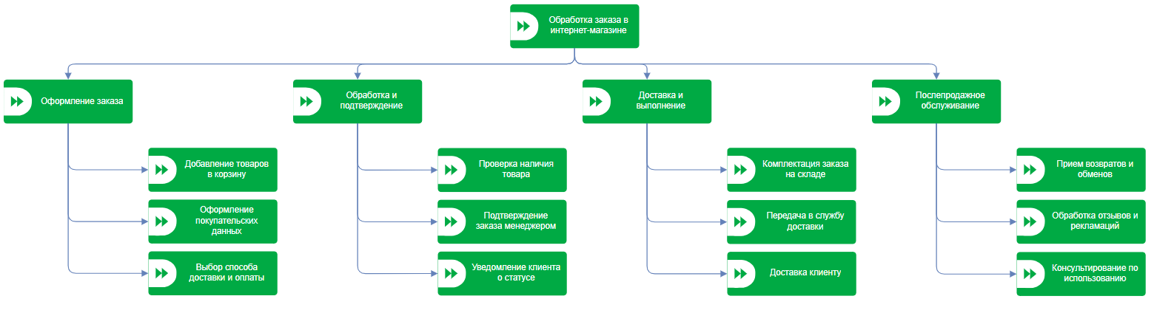
Рисунок 1 — Дерево функций
Список использованных источников и литературы:
- Размещенное в СДО как «Моделирование бизнес-процессов_Лекция» исправленное и дополненное учебное пособие по «Моделированию бизнес-процессов» [Электронный ресурс]: учебное пособие / Ю. В. Кириллина, И. А. Семичастнов. — М.: РТУ МИРЭА
- Долганова О. И., Виноградова Е. В., Лобанова А. М. Моделирование бизнес-процессов [Электронный ресурс]: Учебник и практикум для вузов. - Москва: Юрайт, 2020. - 289 с – Режим доступа: https://urait.ru/bcode/450550

